…Иисус сказал: пустите детей
и не препятствуйте им приходить ко Мне,
ибо таковых есть Царство Небесное.
(Евангелие от Матфея 19:14)

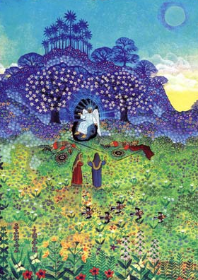



Что говорит нам Библия
о разуме?
38 И сказал фараон слугам своим: найдем ли мы такого, как он, человека, в котором был бы Дух Божий?
39 И сказал фараон Иосифу: так как Бог открыл тебе все сие, то нет столь разумного и мудрого, как ты; (Быт.41:38,39)

5 Вот, я научил вас постановлениям и законам, как повелел мне Господь, Бог мой, дабы вы так поступали в той земле, в которую вы вступаете, чтоб овладеть ею;
6 итак храните и исполняйте их, ибо в этом мудрость ваша и разум ваш пред глазами народов, которые, услышав о всех сих постановлениях, скажут: только этот великий народ есть народ мудрый и разумный. (Втор.4:5,6)

8 Да не отходит сия книга закона от уст твоих; но поучайся в ней день и ночь, дабы в точности исполнять все, что в ней написано: тогда ты будешь успешен в путях твоих и будешь поступать благоразумно. (Иис.Нав.1:8)

14 И Давид во всех делах своих поступал благоразумно, и Господь [был] с ним.
15 И Саул видел, что он очень благоразумен, и боялся его.
(1Цар.18:14,15)

11 И сказал ему Бог: за то, что ты просил этого и не просил себе долгой жизни, не просил себе богатства, не просил себе душ врагов твоих, но просил себе разума, чтоб уметь судить, -
12 вот, Я сделаю по слову твоему: вот, Я даю тебе сердце мудрое и разумное, так что подобного тебе не было прежде тебя, и после тебя не восстанет подобный тебе; (3Цар.3:11,12)

28 и сказал человеку: вот, страх Господень есть истинная премудрость, и удаление от зла - разум. (Иов.28:28)
17 Блажен человек, которого вразумляет Бог, и потому наказания Вседержителева не отвергай,
18 ибо Он причиняет раны и Сам обвязывает их; Он поражает, и Его же руки врачуют. (Иов.5:17,18)

2 Господь с небес призрел на сынов человеческих, чтобы видеть, есть ли разумеющий, ищущий Бога. (Пс.13:2)

8 "Вразумлю тебя, наставлю тебя на путь, по которому тебе идти; буду руководить тебя, око Мое над тобою". (Пс.31:8)

10 Вразумляющий народы неужели не обличит, - Тот, Кто учит человека разумению? (Пс.93:10)

12 Блажен человек, которого вразумляешь Ты, Господи, и наставляешь законом Твоим, (Пс.93:12)

10 Начало мудрости - страх Господень; разум верный у всех, исполняющих [заповеди Его]. Хвала Ему пребудет вовек. (Пс.110:10)

104 Повелениями Твоими я вразумлен; потому ненавижу всякий путь лжи. (Пс.118:104)

5 Велик Господь наш и велика крепость [Его], и разум Его неизмерим. (Пс.146:5)

10 Когда мудрость войдет в сердце твое, и знание будет приятно душе твоей,
11 тогда рассудительность будет оберегать тебя, разум будет охранять тебя, (Прит.2:10,11)

7 Главное - мудрость: приобретай мудрость, и всем имением твоим приобретай разум. (Прит.4:7)

Вразумлю тебя, наставлю тебя на путь, по которому тебе идти; буду руководить тебя, око Мое над тобою". (Пс.31:8) Кристина Рой

Пробуждение

Глава 16
В день Что лучше удачного сюрприза? В субботу вечером неожиданно приехал домой студент Михаил Ужеров, чтобы провести с семьей пасхальные каникулы. Целый год его не было дома, и никто, кроме отца, с ним в это время не виделся. Поэтому родные не могли наглядеться на него. Как он вырос и возмужал! Какие манеры у него появились, совсем горожанином стал! На каком прекрасном словацком языке он говорит! Однако не только семья, а и он сам не переставал удивляться переменам в родном доме, происшедшим за время его отсутствия.
- Вы все будто помолодели, - сказал он матери. - Каким статным парнем стал наш Степан! Жаль было бы, если бы он в этой деревне совершенно опростился. Он такой интеллигентный, такой понятливый!
- Ах, только оставь его в покое, - сказала мать, приглаживая кудри сына. - Степану хорошо дома, и если Господь захочет, то пошлет его в другое место, Ему виднее, где Степану лучше.
"Ты смотри, - подумал студент, - как мать говорит!" Ему также очень понравилось, что озорник Илья, с которым он раньше часто ссорился, теперь так ладно жил со своей молодой красивой женой.
- Теперь ты уже не смеешься над моим желанием стать пастором? - спросил он кузена.
- Сегодня я этому даже рад, - ответил Илья. - Только желаю, Михаил, чтобы ты стал пастором не раньше, чем приобретешь все необходимое для этого. Быть настоящим душепопечителем - дело непростое.
- Ты думаешь, что нас выпустят быстрее, чем мы закончим учебу? - озабоченно спросил будущий богослов.
- Кто знает... Нашего пастора ведь выпустили как окончившего, а главного у него еще не было.
- Вот как? Разве вы своим пастором не довольны? Вы же его единогласно избрали.
- Мы свалили крайнее дерево, чтобы не забираться в лес. Но я ничего против него не имею; ты не дал мне досказать!
- Итак?
- То, чем он сегодня с нами делится, ему дали не ваши профессора, это он нашел в нашей деревне. Но надеюсь, ты его навестишь и сам убедишься в этом.
- О, это любопытно! Ты говоришь так загадочно. Лучше скажи-ка, как твоя семейная жизнь?
- Если ты когда-нибудь будешь так любить и будешь таким любимым, как я, ты сам узнаешь, какое это счастье. А пока ты только зеленый студент, которому еще долго придется корпеть над книжками.
Михаил чуть не рассердился на Илью, но какой толк в этом?
Он знал, что Илью это мало тронуло бы. Мать, бабушка - все в доме носили гостя на руках. Он почувствовал то чудное очарование, которого нигде в мире не найти, - очарование семьи. Но еще до конца каникул он почувствовал также, что дома была атмосфера какой-то небывалой "двойной" весны. Хотя он ни с кем об этом не говорил, ему подчас казалось, что Бог над Зоровце произнес Свое: "Се, творю все новое"1. Это новое было в церкви, в доме пастора, в школе, в домах земляков. Михаил пошел проведать учителя Галя, с которым познакомился в прошлом году. Он встретил его, когда тот шел в дом пастора, и Галь пригласил его с собой. Михаил удивился, как сердечно, по-братски общались учитель с пастором.
Ведь раньше отношения между ними были довольно прохладными.
Учитель, знавший от Ужеровых, что Михаил в студенческом хоре пел тенором, попросил его помочь ему, так как он с молодежью в воскресенье в заключение богослужения хотел спеть песню в четыре голоса. Конечно, Михаил согласился! Итак, уже в тот же вечер он оказался в кругу молодых людей. Это была совершенно новая молодежь, и пела она совершенно новую, по словам и мелодии чисто словацкую, песню, сильно затронувшую сердце студента:
О смерть! Где, скажи, твое жало?
О ад! Где победа твоя?
В воскресшем Христе засияло
Нам вечное солнце бытья.
Христос воскрес, чтоб грех угас;
Чтоб в людях мог Дух Божий жить.
Христос воскрес, Христос воскрес,
Чтоб мертвых нас из гроба
К жизни возвратить...
Невольно он подумал, что гроб здесь, в Зоровце, действительно открылся и покоившийся в нем до сих пор Христос действительно воскрес и живет среди его односельчан.
Михаил, как и все, попал под обаяние Аннушки. Так как у него была, как говорят, "поэтическая струна", он начал воспевать зачарованную словацкую принцессу. Всякую ее просьбу он исполнил бы! Он был счастлив, что мог называть ее "Аннушка" и на "ты" и что она ему так приветливо говорила: "Миша, приходи к нам!" Он хорошо играл на фисгармонии и на органе. Восхищение Аннушки льстило ему, и он с удовольствием показал этой способной ученице все, что знал сам. Он научил ее записывать ноты, и сам записал ей многие песни, исполненные ею. Правда, Аннушка совершенно не отвечала на его ухаживания, зато она с радостью научила его своим тренчинским песням, которые он стал играть на скрипке учителя, потому что на фисгармонии исполнить их было невозможно. А на скрипке они звучали, как сдержанный плач и шум Вага...
На Пасху получился настоящий праздник. В Зоровце в каждом доме были гости, так как все прихожане остались на послеобеденное богослужение.
В понедельник учитель объявил, что гимнастическое общество из-за малолюдности и отсутствия у молодежи интереса к занятиям распускается.
Обо всем этом Михаил потом вспоминал с удовольствием, но больше всего ему запомнилось то, что произошло во вторник после Пасхи. Однако прежде следует поговорить еще о событиях в субботу.
Между прочим, надо сказать, что мать пастора, чтобы показать сыну, какова Пасха без традиционной выпечки, в субботу осталась лежать в постели. Ей и в самом деле немного нездоровилось, но, когда Август утром, вместо того чтобы проявить о ней заботу и посокрушаться о том, что дома хоть шаром покати, стал уговаривать ее спокойно полежать и не хлопотать, потому что Господь поможет и Сам все устроит наилучшим образом, она огорчилась еще больше. "Посмотрю, - бурчала она в подушки, - как Он вам поможет, если я не встану!" Когда же она под вечер вышла из комнаты, чтобы дать прислуге возможность сделать уборку, и заглянула в кладовую, то, ошеломленная, застыла на месте. Прислуга ей восторженно сообщила, что жена церковного сторожа шепнула женщинам о болезни матери пастора, и вот соседки наварили и напекли всякой всячины и принесли в их дом. Жена учителя Ольга сварила суп и сделала жаркое из индюшатины. Теперь и пастор мог пригласить гостей: праздничный стол ломился от еды.
Поняв, что болеть бесполезно, мать пастора поднялась с постели и стала приветливо принимать и угощать гостей сына.
Торжественный звон колоколов возвестил конец "тихой субботы".
С благоговением слушал его и Матьяс Янковский, сидя на том памятном ему местечке на берегу Вага. Но ведь он уже давно знал, что голубые волны Вага никогда не смыкались над головой его дорогой Марийки, так почему же он там сидел?
Он искал одиночества, тишины, чтобы углубиться в истину великого слова "Воскресение"! Его душа была спокойна от уверенности, что ушедшие к Господу возвратятся, как воскрес Иисус Христос, что они уже и теперь живут в блаженстве и что мы последуем за ними. "Мы с ней увидимся! - размышлял он. - Она меня встретит и вечно будет моей!" Матьяс повернулся от внезапного всплеска воды. Причалил плот. Заходящее солнце освещало сплавщиков. Будто их призвал звон колоколов. Один из сплавщиков, направлявший плот к берегу, был уже немолодым, седым; другой, высокий, в - тренчинском костюме, казался лет сорока с не- большим. Янковский не успел опомниться от их внезапного появления, как тот, что помоложе, был уже на берегу и привязывал плот канатом к стволу дерева. Когда он выпрямился, они уже стояли лицом к лицу и пристально смотрели друг на друга. Вдруг сплавщик поклонился:
- Добрый вечер. Вы не Матьяс Янковский?
- Да. С кем имею честь?
- Я Иштван Уличный.
И сплавщик вдруг оказался в крепких объятиях Янковского.
- Значит, ты жив и пришел? О, сколько я об этом молился!
- Ты, Матьяс?
- Разве я не твой должник? Разве не ты исполнил самое большое желание моей дорогой Марийки? Ты ее увез домой, где она спокойно могла умереть, так как на земле жить ей было не под силу, потому что судьба слишком сурово обошлась с ней. Да воздаст Господь тебе за твою доброту. Но почему ты сегодня здесь?
- Я тебе все скажу, Матьяс, только сначала отпущу дядю Марка.
Минут через пять Матьяс с Уличным шли к деревне, а старик, с которым Уличный расплатился и ласково простился, отправился в соседнее селение.
- В Америке я лишился на время работы, поэтому вернулся на родину. Мне так хотелось увидеть ее свободной! Слава Богу, что многое изменилось к лучшему. Но так как за эти годы умерли все мои родные, я почувствовал себя здесь еще более чужим, чем в Америке, и хочу по возможности скорее уехать обратно. Я посетил могилу Марийки Скале, и на мельнице мне кое-что рассказали. Однако мне захотелось узнать все от тебя, Матьяс, и увидеть дочь Марийки. Поэтому я приехал, чтобы провести праздники с вами, если примете, конечно. Мне так хотелось прокатиться на плоту, я взял дядю Марка с собой, у которого здесь замужняя дочь, и мы поплыли. Теперь прошу тебя, прими меня и дай мне возможность провести эти дни с тобой и с Аннушкой.
- Мы очень рады принять тебя, Иштван. Заходи в мой дом, как в свой.
Так у Янковских появился нежданный гость, за которым Аннушка очень старательно ухаживала, а он в это время с нее глаз не сводил. Это была не Марийка, и все же сразу было видно, что она ее дочь. Если она была и не так красива, то привлекала большим обаянием. Ей удалось уговорить Уличного съездить в К. лишь за вещами, вернуться и остаться у них, пока тоска по Америке его не одолеет. Они рассказали ему все, что он хотел знать, и дали ему почитать даже письма от Марийки и матушки Скале. От Сусанны Ужеровой он узнал еще кое-какие подробности. О себе он сообщил, что в Америке нажил небольшое состояние и что живет один, так как другой Марийки не встретил.
Во вторник Михаил Ужеров благодаря ему пережил незабываемый день. Иштван Уличный пригласил всех соседей Янковских поплыть с ним на плоту на мельницу Аннушки. Из Ужеровых, кроме бабушки и отца, поехали все, присоединились также Рашовы, которые знали Уличного еще по жизни в Америке. К общей радости, с ними отправились также и пастор с учителем. Во вторник до самого обеда готовились к поездке. Нужно было найти брезент для палатки, котел, потому что Аннушке очень хотелось, чтобы поездка получилась такой, какой была та, когда матушка ее поехала домой. Дядя Иштван позаботился обо всем, даже о баранине на гуляш. Рашовы принесли казан. Захватили с собой дрова и одеяла, потому что ночи были прохладные. Аннушка пригласила братьев Боротовых, Степана, Мартына и Сусанку Ключ. Она бы всю молодежь взяла с собой, если бы можно было. Во вторник после обеда плот отчалил, и собравшиеся на нем запели веселую песню. Они обещали дяде Уличному как плату за проезд петь тренчинские песни, и вскоре на Ваге зазвучали народные песни, одна за другой: "Знал бы я, где смертушка моя...", "Сердцу милая моя...", "Солнце село за малиновым кустом...", "Нива зеленеет, скоро уж созреет, но жницы моей нет..." По желанию пастора Уличный стал рассказывать о пережитом, особенно о том, как он в тропических джунглях заводил ферму. Он описал жизнь за океаном; воспоминания, одушевленные живой фантазией, помогли ему повести своих слушателей по стойбищам индейцев.
Спутники вскоре заметили, что перед ними был словак, который основательно воспользовался американской свободой и возможностями образования. Он признался, что свой крестьянский костюм унаследовал от отца и что он его надел, потому что хотел здесь ощутить себя настоящим словаком. С тех пор как Иштван стал носить этот костюм, он действительно почувствовал, что вернулся на родину.
(продолжение следует)

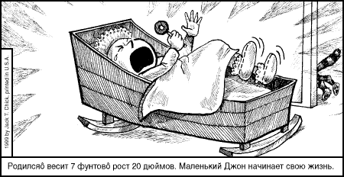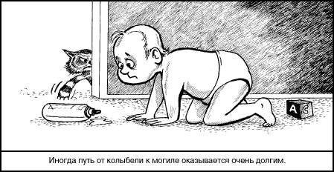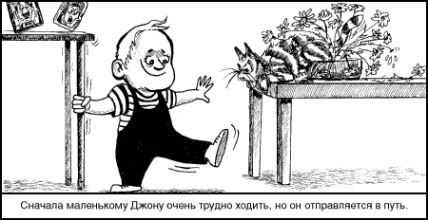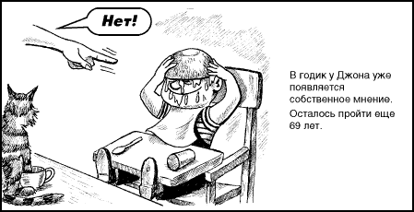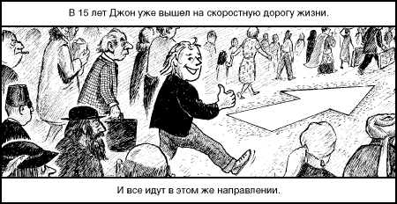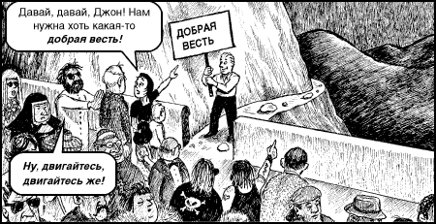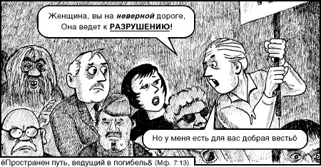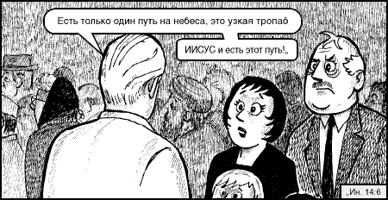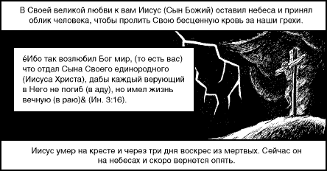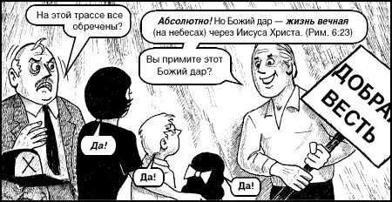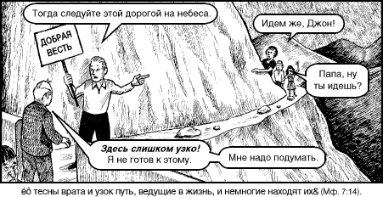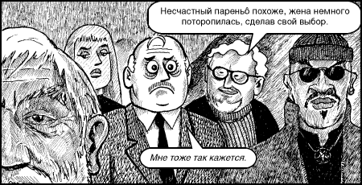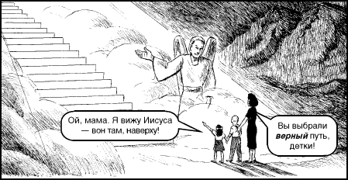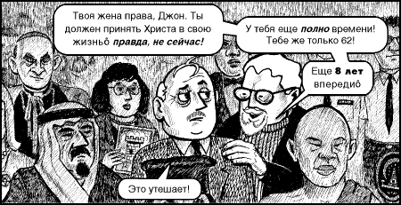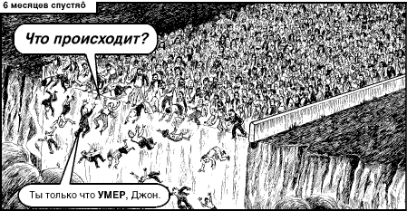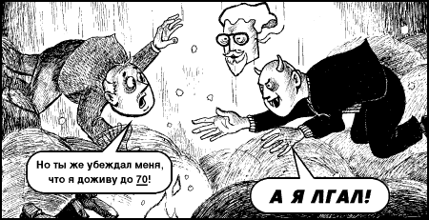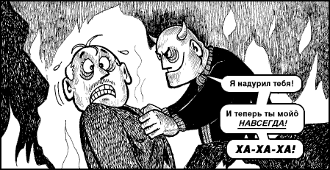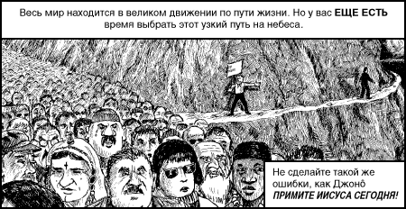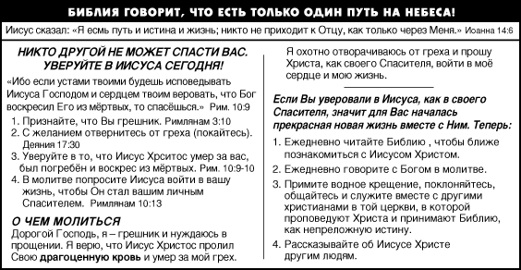

N 82 от 13.05.2007 г

